“EK-1
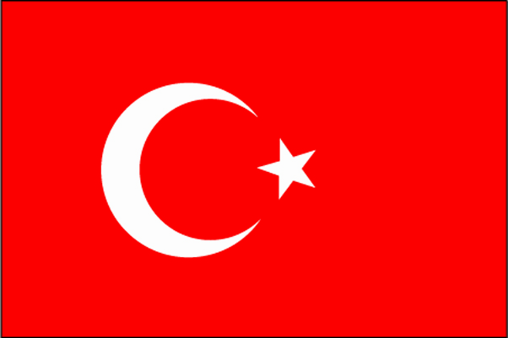

T.C. EKONOMİ BAKANLIĞI

YURT DIŞI FUAR ORGANİZASYONU BAŞVURU FORMU

Notlar:
- Cevapları 10 punto ile elektronik ortamda yazınız ve verilen boşluklarla sınırlı kalmayınız.
- Talep edilen her bir fuar için ayrı bir form doldurunuz.
- Formları Bakanlığımıza elektronik ortamda da (fuarihr@ekonomi.gov.tr adresine )gönderiniz.

- Organizatör Adı

- Talepte Bulunulan Yurt Dışı

Fuarın Adı

- Yurt Dışı Fuarın Düzenleneceği Ülke ve Şehir

- Fuar Tarihi:

Kaçıncı Defa Düzenlendiği:

Yılda Kaç Kez Düzenlendiği:

- Yurt Dışı Fuarın Konusu
(Sektör/Sektörler)

- Yurt Dışı Fuar Organizasyonu Türü

(Milli Katılım/Türk İhraç Ürünleri Fuarı
/Sektörel Türk İhraç Ürünleri Fuarı/
Yabancı Firma Katılımlı Sektörel Fuar)
- Fuar Sorumlusunun:
Adı, soyadı:
Görevi:
Tecrübesi(Yıl):
Telefon ve faks:
Adres:
E-posta adresi:

- Söz Konusu Fuarda Görev Dağılımı (Kaç kişinin hangi görevlerle fuarla sorumlu olacağını belirtiniz)

Lojistik/Gümrük:
Stand Kurulum:
Tanıtım:
Satış ve Pazarlama:

- Söz konusu Fuarı Destekleyen Kurum ve Kuruluşlar (Fuarın yapılacağı ülkedeki sektörel dernekler, sanayi ve ticaret odaları, kamu kuruluşları vs. ile desteğin niteliğini tanımlayınız.)

- Fuarı Tanımlayınız. (Sektör için fuarın önemini vurgulayınız. Söz konusu ülkede aynı sektörde düzenlenen uluslararası fuarlarla karşılaştırınız ve farklı yönlerini ortaya koyunuz.)

- Fuarın Geçmiş Dönemlerdeki Performansı Hakkında Bilgi Veriniz. (Fuarla ilgili son üç yıla ait katılımcı ve ziyaretçi sayıları, yapılan tanıtım faaliyetlerin maliyeti ve türü bilgileri gibi, ilk kez düzenleniyorsa boş bırakılacaktır.)

- Fuarın Konusu Sektör/ Sektörlerde İlgili Ülkedeki Dış Ticaret Potansiyelimiz (Ülkenin dış ticaret mevzuatı ve gümrük mevzuatı da dikkate alınmak suretiyle pazar potansiyelimiz, sektörde ilgili ülkeye son üç yıllık ihracatımız, ilgili ülkenin sektördeki son üç yıllık ithalatı ve tedarik pazarları hakkında bilgi veriniz)

İhracat-İthalat Rakamları
Yıl  (son 3 yıl) | Sektörde İlgili Ülkeye İhracatımız  Miktar ($) | Ülkenin Sektördeki Toplam İthalatı İçinde Ülkemizin Payı (%) | İlgili Ülkenin Sektördeki Toplam İthalatı | İlgili Ülkenin Sektördeki Toplam İthalatında İlk 5 Ülke
20..
20..
20..

- Fuar Hakkında Bilgiler (Lütfen aşağıdaki bilgileri fuarın son üç yıldaki istatistiklerini kullanarak doldurunuz. Fuarın düzenleneceği yıl için beklentileri yazınız)

A. Milli Katılım Organizasyonu:

 | YILLAR
Genel Bilgiler |  |  |  | Fuarın Düzenleneceği Yıl*

Ülke Sayısı

Toplam Katılımcı Sayısı

Yabancı Katılımcı Sayısı

Fuarın Düzenlendiği Toplam M²

Toplam Ziyaretçi Sayısı

Profesyonel Ziyaretçi Sayısı

Yabancı Ziyaretçi Sayısı

Milli Katılım Bilgileri

Toplam Katılımcı Sayısı

Milli Katılım Toplam M²
* Tahmini

B. Diğer Yurt Dışı Fuarlar (Sektörel-Genel)

 | YILLAR
Yurt Dışı Fuarı Bilgileri | 20.. | 20.. | 20.. | Fuarın Düzenleneceği Yıl*

Toplam Katılımcı Firma Sayısı

Yabancı Katılımcı Firma Sayısı**

Toplam Katılım Stand Alanı m²

Milli Katılım Toplam m²

Toplam Ziyaretçi Sayısı

Profesyonel Ziyaretçi Sayısı
* Tahmini
** Yabancı Firma Katılımlı Sektörel Fuarlar için

- Söz konusu İstatistikler Bağımsız Bir Otorite Tarafından Denetleniyor mu? Denetleyen Firma İsmi
(Varsa Son Denetim Raporunun bir örneği eklenecek)

- Fuarın Etkin Biçimde Organize Edilmesini TeminenFirmanızca Fuar Tarihine Kadar Yapılması Planlanan Hazırlık Çalışmalar ve Faaliyetler (PR firması ile anlaşılacaksa hedefleriniz nelerdir) ile Uluslararası Profesyonel Ziyaretçilerin Katılımını Artırmak İçin Organizatör Firma Tarafından Yapılması Öngörülen Çalışmaları (Örneğin, reklam tanıtım paketleri, uygun seyahat paketleri, uluslararası resepsiyonlar vs.) Belirtiniz.*

*İlave Tanıtım Desteğinden yararlanılmak isteniyorsa ayrıntılı bir rapor sunulması gerekmektedir.

- Potansiyel Uluslararası Müşterilerin Profilini ve Teşhir Edilecek Ürün Kategorilerini Belirtiniz. (Örneğin, hedef ülke, sektör, meslek gruplarına göre ayırınız.)

Firma Temsil ve İlzama Yetkili Kişinin Adı, Soyadı ve Pozisyonu:__________________________________________________

Tarih:_____________________________________________________

İmza:_____________________________________________________

İŞBU FORMA AŞAĞIDAKİ BELGELER EKLENECEKTİR:

- Fuar İdaresi'nden yer tahsis edildiğini gösterir belge
- Düzenlenecek fuar ile ilgili öngörülen Tahmini Maliyet Tablosu bilgisi
- Fuar ile ilgili olarak yapılan/yapılacak olan reklam, tanıtım, promosyon programı ile ilgili rapor ve diğer tamamlayıcı bilgi ve belgeler
- Varsa, söz konusu fuar esnasında gerçekleştirilecek aktivitelere dair bilgi ve belgeler
- Mevcut ise, yurt dışı temsilcilik veya irtibat bürosuna ait bilgiler ”

